BLEU MALIK
JAUNE MAEL
VERT THIB
VIOLET JEO
ORANGE Axel
DEFENSE CT MIRAGE
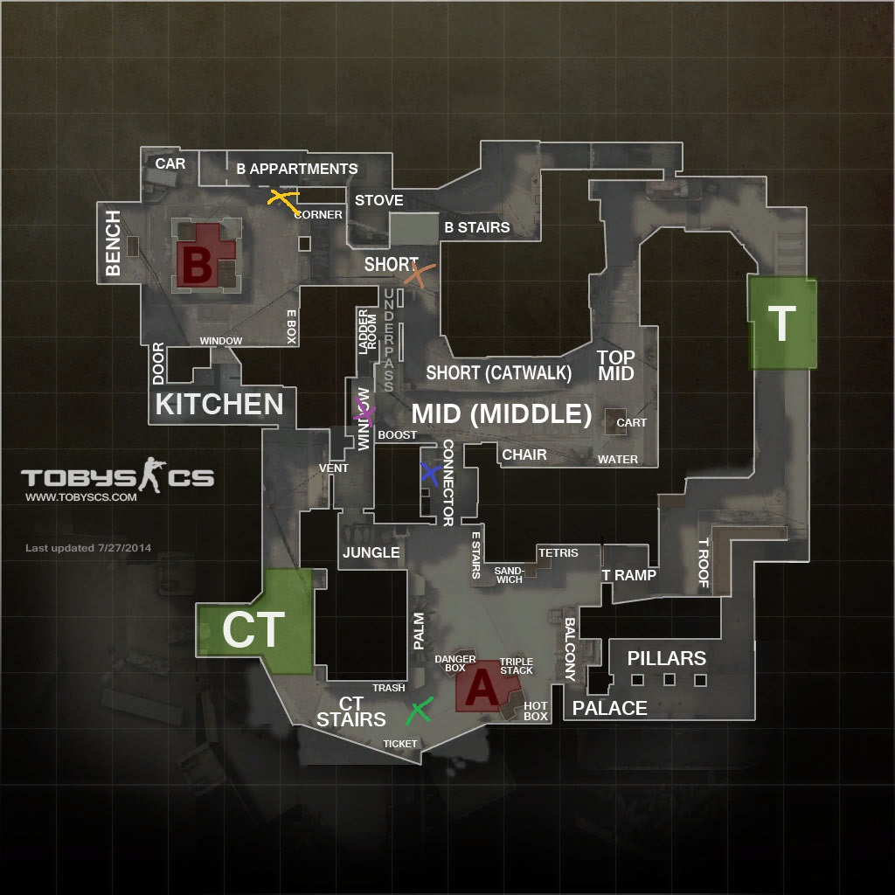

Ca c’est notre setup de base en CT sur Mirage on va jouer le MID pour notre setup default je vous empêche bien sûr pas de faire les setup que vous avez utilisé en pracc auparavant mais on va essayer de travailler le plus possible le mid en défense.
En cas de CPL a nous jouerons la reprise normale en s’attendant le mec ticket ne dois pas jouer de duel dont il est sûr de pas gagner le trade. => a partir du moment où vous jouez a deux bp la on oublie la retake et on joue sur la défense on site et vous devez être solide.
Le fixe et le pivot ne sont pour le moment pas décidé pour le A je vous laisse donc choisir lequel de vous deux joueras pivot mais ça seras lui et uniquement lui qui rotate (c’est aussi lui qui prends le role de support) a tous les round ou je demande un back je veux pas de spam inutile pour fluidifier la com
Pour le B je suis Pivot et c’est moi qui fait les rotates (par mid ou ct depends de la tête du round)
Pour toute question on peu en discuter toute la semaine si il y a des choses a changer

SIDE TERRO
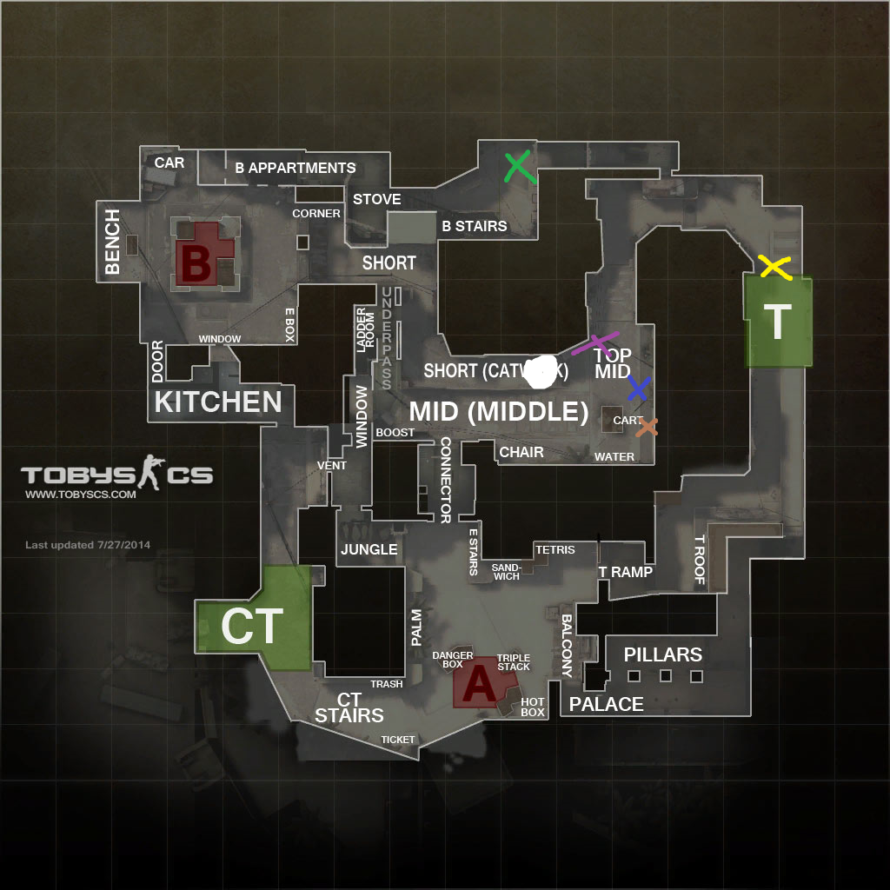

Pour le Side d’attaque on va toujours jouer dans un setup default, Avec Thib au niveau des stairs B qui alterne entre rester passif pousser under (si on attaque le mid a 4 vu qu’a 3 sa passe pas) agresser appart tu es libre de tes actions juste que si je demande de l’aide mid c’est toi le 4iem. Juste en contre eco je te demande de jouer reculé pour ne pas être surpris sur un push débile d’un ou plusieurs CT

Mael quant a lui à la responsabilité du push A même topo tu peux hold ton extrémité comme tu veux juste en anti éco je te veux reculer au niveau du spawn terro

A chaque round armé je veux qu’une des deux coupes nous smoke Olof (de pref mael qui reste sur A) c’est une routine obligatoire sauf si jo veux plus de temps pour son pick awp mid

En theorie le round se passeras de la manière Suivante Nous prenons le mid et en fonction de ce qui se passe on redirige/ CPl un site. Et en fonction du nombre de kill pris de chaque côté on réagis.

Pour toute question venez me voir sur TS.

Note pour Malik, on va tous les deux aller sur un serv Offline dans la semaine pour régler nos attaques j’encourage les personnes motivés à venir avec nous pour donner plusieurs points de vue.

J’en ai fini avec Mirage je veux que d’ici vendredi le role de fixe/pivot soit décidé sur A et que malik et moi ont ai posé les base de notre setup d’attaque

DEFENSE CT CACHE :
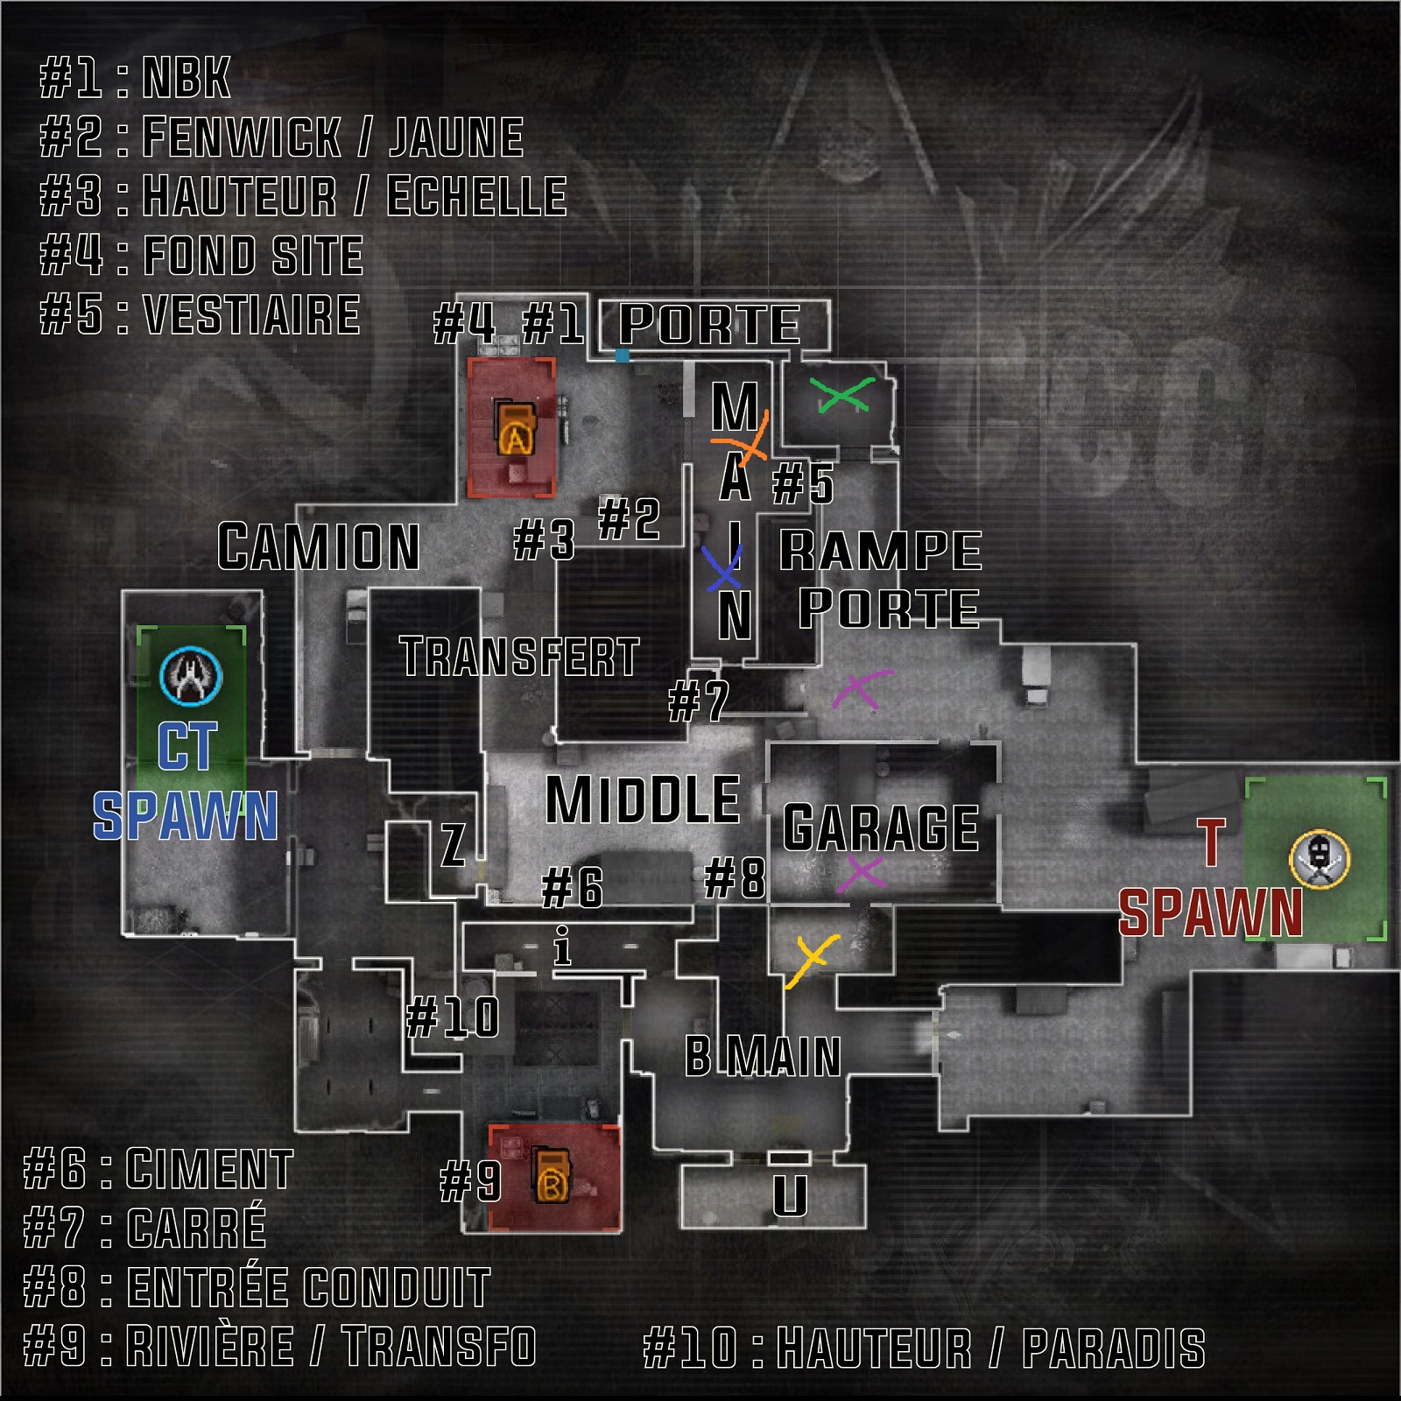

Voici le setup de base sur cache (grosse présence Mid toujours et reprise du A)
Donc je pense qu’on va esseyer de prendre le mid tous les early round a 3 avec une presence de thib short et moi avancé ou ciment thib feras le pivot vers le catwalk pour aider en A si les terro sont en contrôle malik reculé car ou NBK en A et mael pareil pour toi je te laisse jouer ta zone solo mais toujours la même directive pour les extremités ça me dérange pas que vous laissiez passer sur bp mais si vous mourrez votre taf c’est de faire du 1 pour 1 en fonction de l’aggression B une rotate de jeo et moi ce fait par vent/spawn ct
Je rappel que ce setup est la routine est qu’elle peux changer à tous moments en fonction des spawn et des calls des extremités (aggression renforcement ect)
SIDE TERRO CACHE :

Donc grossierement ce qu’on va faire sur le setup default terro

Mael disponible pour Jeo garage thib en deux temps portes (cover du boost si on est main) et que jeo est seul et avancé si on est en attaque avec malik
En fonction du déroulement du round si je call la prise du mid mael tu rotate mid sortir avec jo et thib tu boost malik et moi on sort alors à 4 avec une smoke Z et white box en ensuite on avise en étant pas naïf du push b mael je te fais confiance

En cas d’attaque du B mael tu passe garage en support et thib prends la coupe global.

